第12课 从计划经济到市场经济
【课标要求】
1.了解中共十一届三中全会有关改革开放决策的内容，认识其对我国开创社会主义现代化建设新局面的历史意义。
2.讲述家庭联产承包责任制与国有企业改革的主要内容，认识改革与社会发展的关系。
3.了解我国建立社会主义市场经济体制的过程，认识其对我国社会主义现代化建设的意义。【自主预习】
一、伟大的历史转折
1．背景
(1)1976年粉碎“四人帮”后，在两年时间里，国民经济处于徘徊中前进的状态。
(2)1978年关于真理标准问题的大讨论，为十一届三中全会的召开奠定了思想基础。
(3)在中央工作会议上，邓小平作了《解放思想，实事求是，团结一致向前看》的讲话，为十一届三中全会确立了指导思想。
2．标志：1978年12月，中共十一届三中全会在北京召开。
3．内容
(1)思想路线：重新确立了解放思想、实事求是的马克思主义思想路线。
(2)政治路线：抛弃了“以阶级斗争为纲”的“左”倾错误方针，把党和国家工作的重点转移到社会主义现代化建设上来。
(3)经济路线：确定了今后党和国家的工作要以经济建设为中心；作出了实行改革开放的伟大决策。
4．意义：十一届三中全会成为实行改革开放和开辟中国特色社会主义道路的起点。
[问题思考]
材料一 如果我们现在不实行改革，我们的现代化事业和社会主义事业就会被葬送。
材料二 经验证明，关起门来搞建设是不能成功的，中国的发展离不开世界。
分别指出材料一、二的主要观点。
答案 材料一提出对内实行改革；材料二提出对外实行开放的决策。
二、经济体制改革
1．农村改革
(1)措施
①经营方式：在全国普遍实行以家庭承包经营为主要形式的责任制。
②政权形式：撤销人民公社，建立乡、镇政府；撤销生产大队，建立村民委员会。
(2)意义
①使农民有了生产和分配的自主权，极大调动了农民的生产积极性。
②全国农业得到大发展，农村开始了历史性的变革。
③促进了城市的经济体制改革。
2．城市改革
(1)措施
①中心环节：增强企业活力，把企业搞活。
②管理体制：政企分开，简政放权，企业自主经营、自负盈亏。
③所有制形式：变单一的公有制经济为以公有制经济为主体、多种所有制经济共同发展。
④分配制度：以按劳分配为主、多种分配方式并存。
(2)结果：企业有了竞争机制，增强了活力，经济得到快速发展，效益显著提高。
INCLUDEPICTURE "E:\\吕芳\\2019\\同步\\最后一批\\历史 人教 必修2\\13\\左括.TIF" \* MERGEFORMATINET INCLUDEPICTURE "E:\\吕芳\\2019\\同步\\最后一批\\历史 人教 必修2\\13\\左括.TIF" \* MERGEFORMATINET INCLUDEPICTURE "G:\\教辅\\原创资料2\\2019-2020下必修二学案\\左括.TIF" \* MERGEFORMATINET 问题思考 INCLUDEPICTURE "E:\\吕芳\\2019\\同步\\最后一批\\历史 人教 必修2\\13\\右括.TIF" \* MERGEFORMATINET INCLUDEPICTURE "E:\\吕芳\\2019\\同步\\最后一批\\历史 人教 必修2\\13\\右括.TIF" \* MERGEFORMATINET INCLUDEPICTURE "G:\\教辅\\原创资料2\\2019-2020下必修二学案\\右括.TIF" \* MERGEFORMATINET
在20世纪80年代初的试点改革中，一些国营企业从过去的“等米下锅”发展到主动派人出去“找米下锅”。造成这种变化的主要原因是什么？
答案 国营企业自主权逐步扩大，开始发挥主观能动性，主动寻找商机。
三、社会主义市场经济体制的建立
1．背景
(1)国内：改革遇到重重阻力。
(2)国际：东欧剧变，苏联解体，世界社会主义运动遭遇挫折。
2．过程
时间 | 阶段 | 概况
1992年初 | 明确提出 | 邓小平发表“南方谈话”
1992年10月 | 目标确立 | 中共十四大
1993年 | 确立基本框架 | 中共十四届三中全会
1997年 | 进一步完善 | 中共十五大
21世纪初 | 基本建立 | 社会主义商品市场体系基本建立

3．意义
(1)成为世界上经济增长速度最快的国家，创造了世界经济增长史上的新奇迹。
(2)社会生产力高速发展，人民生活从总体上已达到小康水平，并朝着全面建设小康社会的新目标迈进。
(3)2010年，我国国内生产总值跃升至世界第二位，成为世界第二大经济体。到2018年，国内生产总值已突破90万亿元，稳居世界第二位。
INCLUDEPICTURE "E:\\吕芳\\2019\\同步\\最后一批\\历史 人教 必修2\\13\\左括.TIF" \* MERGEFORMATINET INCLUDEPICTURE "E:\\吕芳\\2019\\同步\\最后一批\\历史 人教 必修2\\13\\左括.TIF" \* MERGEFORMATINET INCLUDEPICTURE "G:\\教辅\\原创资料2\\2019-2020下必修二学案\\左括.TIF" \* MERGEFORMATINET 问题思考 INCLUDEPICTURE "E:\\吕芳\\2019\\同步\\最后一批\\历史 人教 必修2\\13\\右括.TIF" \* MERGEFORMATINET INCLUDEPICTURE "E:\\吕芳\\2019\\同步\\最后一批\\历史 人教 必修2\\13\\右括.TIF" \* MERGEFORMATINET INCLUDEPICTURE "G:\\教辅\\原创资料2\\2019-2020下必修二学案\\右括.TIF" \* MERGEFORMATINET
《中华人民共和国国民经济和社会发展第十一个五年规划纲要》首次将延续了五十多年的国民经济和社会发展的“计划”表述改为“规划”。发生这一变化的原因是什么？
答案 社会主义市场经济体制基本建立。
【自主探究】
一、家庭联产承包责任制
史料一 联产承包责任制和各项农村政策……促进农业从自给半自给经济向着较大规模的商品生产转化，从传统农业向着现代农业转化……我们现在正进入城乡社会主义商品生产大发展的时期。
——1983年中共中央1号文件
[思考] 根据史料一并结合相关史实，从农业与市场关系变动的角度分析我国实行联产承包责任制的意义。
【提示】 家庭联产承包责任制的实行，使农民获得了生产经营的自主权，极大调动了农民的生产积极性；农村改革的突破性进展推动了城市经济体制改革；注重农业的市场导向，发展了社会主义商品经济，为社会主义市场经济体制的确立奠定了基础。
史料二 用农民的话来说：“大包干、大包干，直来直去不拐弯，完成国家的，交足集体的，剩多剩少全都是自己的”；农民取得了对农产品的实际支配权。所以说这种办法“责任明确，利益直接，方法简单，群众放心”。
[思考] 根据史料二并结合所学知识，回答为什么说家庭联产承包责任制的性质还是公有的？
【提示】 家庭联产承包责任制是在坚持公有制基础上对集体经济的经营方式和分配方式进行的改革，农民有生产、分配的自主权，但没有土地的所有权。
二、社会主义市场经济体制的建立
史料一 计划经济，把计划看成是绝对的，束缚了生产力的发展……市场也不是万能的，一味放任自由，势必引起经济秩序的混乱和社会分配的不公，最终受到惩罚。真正的市场化改革，绝不会把市场机制和国家宏观调控对立起来。
——《中学历史教学参考资料》
[思考] 根据史料一和所学知识，谈谈你对社会主义两种经济体制的认识。
【提示】 社会主义计划经济：对恢复经济和奠定工业化的初步基础发挥了巨大作用，但是后来束缚了经济的发展。社会主义市场经济：不是放弃计划，而是把国家宏观调控与市场调节机制结合起来，促进了社会经济的大发展。
史料二 1992年，邓小平在“南方谈话”中指出：“社会主义要赢得与资本主义相比较的优势，就必须大胆地吸收和借鉴人类社会创造的一切文明成果。”
[思考] 为吸收和借鉴“文化成果”，中国政府采取了什么措施？
【提示】 1992年，在中共十四大上，确立了建立社会主义市场经济体制的总目标。
【自主检测】
1．(2019·唐山高一检测)1978年10月，邓小平访问日本乘坐日本新干线，工作人员问他乘坐新干线有什么想法。邓小平回答说：“就感觉到快，有催人跑的意思。”此时邓小平的意思是( )
A．重新评价毛泽东的地位
B．中国需要改革开放政策
C．从根本上否定“文化大革命”
D．决定实行城市经济改革
【答案】 B
【解析】 根据材料中“就感觉到快，有催人跑的意思”体现了当时中国加快经济发展的强烈愿望，说明当时改革开放的必要性，故B项正确。
2．(2019·临沂高一检测)党的十一届三中全会为吸取历史教训作出的最重大的决策是( )
A．坚持社会主义方向
B．将党和国家的工作重心转移到经济建设上来
C．拨乱反正，纠正重大冤假错案
D．建设具有中国特色的社会主义
【答案】 B
【解析】 十一届三中全会为吸取历史教训作出的最重大的决策是将党和国家的工作重心转移到经济建设上来，故选B项。
3．在这次中央工作会议上，党的许多老一辈革命家和领导骨干，对“文化大革命”结束后两年来党的领导工作中出现的问题提出了批评，对党的工作重点转移到经济、政治方面的重大决策，党的优良传统的恢复和发扬等，提出了建议。这次会议是( )
A．十一届三中全会 B．中共十四大
C．十四届三中全会 D．中共十五大
【答案】 A
【解析】 由“‘文化大革命’结束后两年来”可知时间是1978年，再结合“党的工作重点转移到经济、政治方面的重大决策”可知，A项正确。
4．有专家指出，家庭联产承包责任制没有走土地私有化的道路，而是实行家庭作业、统分结合、双层经营，既发挥了集体统一经营的优越性，又调动了农民生产积极性。该专家意在强调家庭联产承包责任制( )
A．并没有摆脱计划经济的阴影
B．保留了计划经济残余
C．体现原则性与灵活性的统一
D．大大提高了农业产量
【答案】 C
【解析】 根据材料“实行家庭作业、统分结合、双层经营”可知，已经改变了计划经济的经营方式，结合材料“既发挥了集体统一经营的优越性，又调动了农民生产积极性”可知，该专家意在强调家庭联产承包责任制体现原则性与灵活性的统一，故C项正确。
5．(2019·商丘高一检测)1984年，国家允许城镇居民个人出资兴办小手工作坊、小商店(不准雇工)，劳动所得收入除向国家交纳一定的工商税外，全部归己，时称个体户。当时的城镇个体户与农村家庭联产承包责任制的农民相比( )
A．都属于私有经济 B．都获得经营自主权
C．都属于商品生产 D．都获得相同的劳动所得
【答案】 B
【解析】 城镇个体户兴办小手工作坊、小商店，自主经营；家庭联产承包责任制下的农民也是独立经营、自负盈亏。两者经营方式相同，B项正确。
6．下列漫画表现了中国社会经济生活发生的巨大变化。这种变化反映了( )
INCLUDEPICTURE "E:\\吕芳\\2019\\同步\\最后一批\\历史 人教 必修2\\13\\R-96.TIF" \* MERGEFORMATINET INCLUDEPICTURE "E:\\吕芳\\2019\\同步\\最后一批\\历史 人教 必修2\\13\\R-96.TIF" \* MERGEFORMATINET INCLUDEPICTURE "G:\\教辅\\原创资料2\\2019-2020下必修二学案\\R-96.TIF" \* MERGEFORMATINET 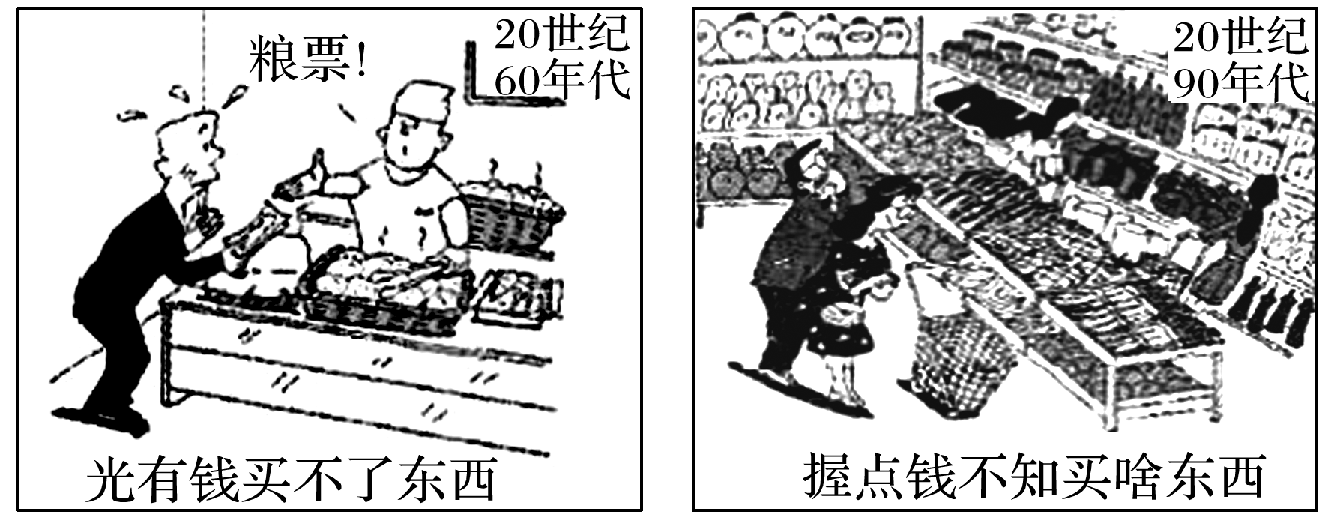
A．社会主义改造的完成 B．“大跃进”运动的开展
C．“文化大革命”的结束 D．改革开放的成效
【答案】 D
【解析】 题干两幅图片分别体现了20世纪60年代和20世纪90年代人们社会生活的状况，从“光有钱买不了东西”到“握点钱不知买啥东西”反映改革开放以后经济的发展，人民物质生活的丰富，故D项正确。
7． 1992年召开的中共十四大明确提出我国经济体制改革的目标是建立( )
A．新民主主义经济体制 B．社会主义计划经济体制
C．社会主义市场经济体制 D．社会主义商品经济体制
【答案】 C
【解析】 1992年中国共产党第十四次全国代表大会提出我国经济体制改革的目标是建立社会主义市场经济体制。
8．(2019·焦作高一检测)1987年9月国务院颁布《投机倒把行政处罚暂行条例》，当时包括就地转手倒卖、购买大型运输工具贩运，个体户、下海商人也被列为投机倒把分子受到打击。1997年《刑法》取消“投机倒把罪”，2009年正式删去法律中有关“投机倒把”“投机倒把罪”的规定。这反映了( )
A．计划经济向市场经济转变
B．法制建设取得重大成就
C．法律保障经济的健康发展
D．社会经济秩序日趋稳定
【答案】 A
【解析】 材料中“个体户、下海商人”是市场经济的表现，从国家法律对这一类活动规定的变化说明经济运行方式的转变，故A项正确。
9．由当代历史学者编著的《中国现代化历程》第三卷共有四编，每编由若干章节组成。下图所示是该书其中一编的部分目录，这些章节应属于( )
A．第一编 改道与转型(1949—1956)
B．第二编 受挫与调整(1957—1978)
C．第三编 改革与发展(1978—1991)
D．第四编 辉煌岁月(1992—2000)
【答案】 D
【解析】 材料中选编的内容“南方吹来春天的风”，可以判断出是1992年邓小平的南方谈话，结合第十九章关于市场经济等信息判断D项符合题意。
10．钱颖一认为：“中国经济增长的速度，如果从国际比较的角度看，并不是独一无二的，导致它增长的基本因素也并不特殊……仍然是人类发展的共同规律。”基于这一视角，下图中江苏经济增长的“基本因素”是( )
INCLUDEPICTURE "E:\\吕芳\\2019\\同步\\最后一批\\历史 人教 必修2\\13\\R-96A.TIF" \* MERGEFORMATINET INCLUDEPICTURE "E:\\吕芳\\2019\\同步\\最后一批\\历史 人教 必修2\\13\\R-96A.TIF" \* MERGEFORMATINET INCLUDEPICTURE "G:\\教辅\\原创资料2\\2019-2020下必修二学案\\R-96A.TIF" \* MERGEFORMATINET 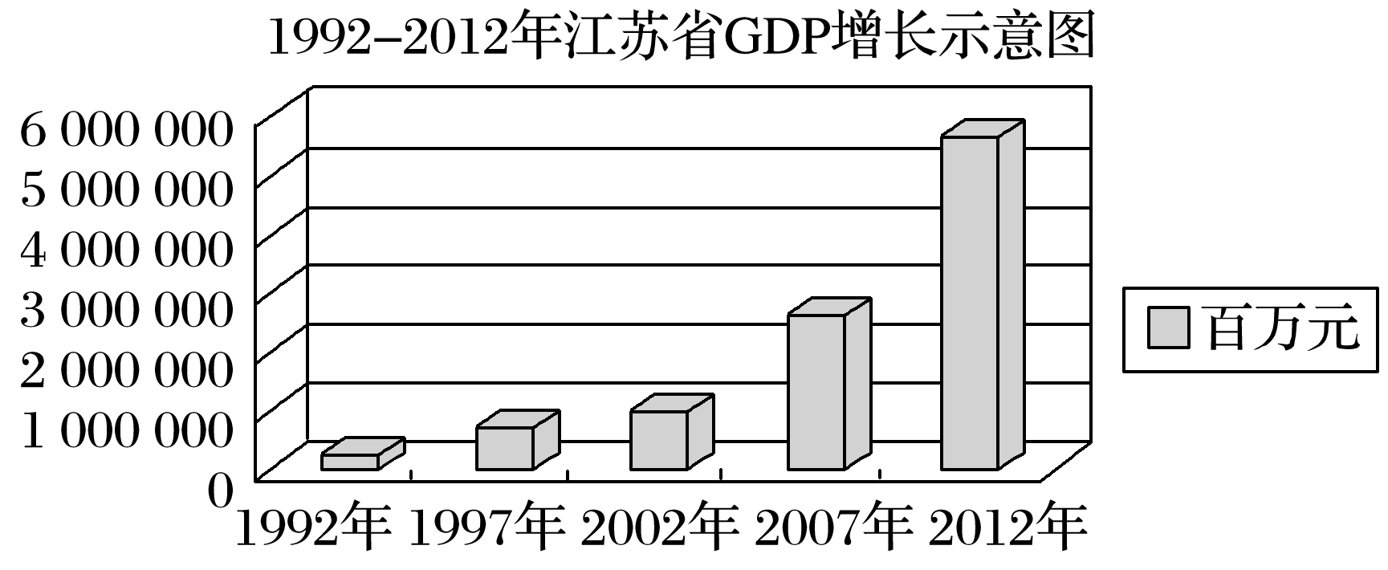
A．三大改造的完成 B．“一五”计划的实施
C．沿海港口城市的开放 D．市场与调控的结合
【答案】 D
【解析】 由题目中图片的文字信息“1992—2012年”“江苏省GDP增长”说明与经济政策调整有关，1992年开始提出建立社会主义市场经济体制，故D项正确。
11.(2019·达州高二检测)肖开文(新牌子的书写者，时任向阳公社文化站站长)参与了右图所示的换牌事件，他说：“在换牌半年多时间里，我连陌生人都不敢见呢。”这在本质上反映了( )
INCLUDEPICTURE "E:\\吕芳\\2019\\同步\\最后一批\\历史 人教 必修2\\13\\R-97.TIF" \* MERGEFORMATINET INCLUDEPICTURE "E:\\吕芳\\2019\\同步\\最后一批\\历史 人教 必修2\\13\\R-97.TIF" \* MERGEFORMATINET INCLUDEPICTURE "G:\\教辅\\原创资料2\\2019-2020下必修二学案\\R-97.TIF" \* MERGEFORMATINET 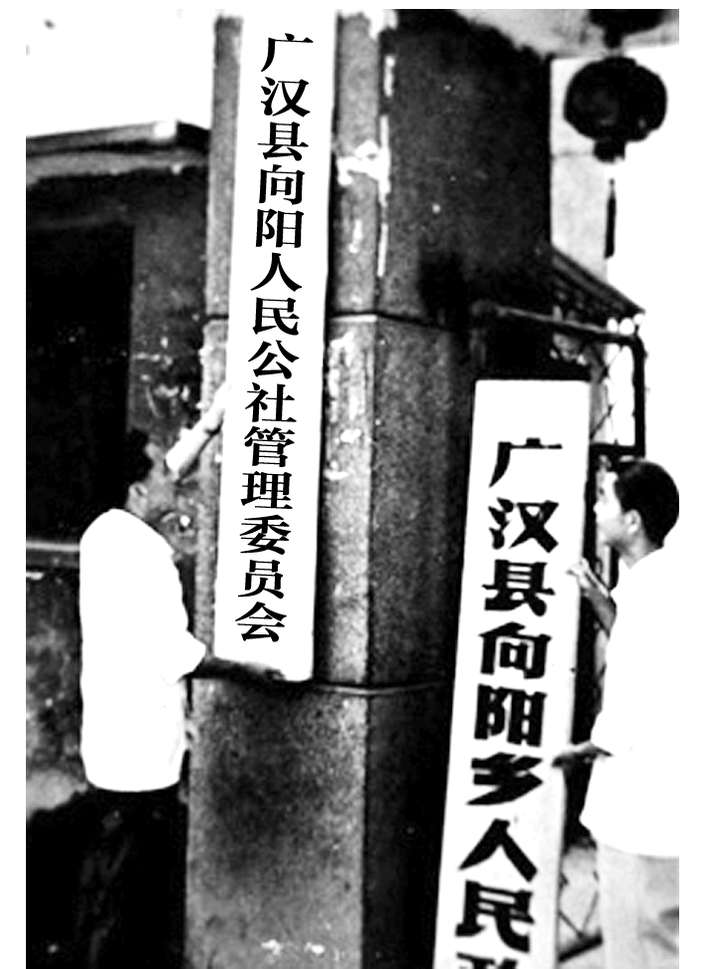
A．当时“左”倾思想仍然存在
B．向阳乡走在对外开放的前列
C．肖开文是保守者的代表
D．农村改革处于深化时期
【答案】 A
【解析】 根据材料中呈现的换牌事件以及当事人(肖开文)的表态“在换牌半年多时间里，我连陌生人都不敢见呢”可知，当时“文化大革命”以来的极“左”思潮在人们心中依旧根深蒂固，故选A项。
12．(2019·惠州调研)1980年9月一份中央文件强调：凡有利于增加生产增加收入增加商品的责任制形式，都是好的和可行的，都应加以支持，而不可拘泥于一种模式，搞一刀切。这一文件( )
A．鼓励农民突破集体经济的框架
B．突破了计划经济体制的束缚
C．肯定了农村土地经营权的创新
D．促进了农村产业结构的调整
【答案】 C
【解析】 根据材料“凡有利于增加生产增加收入增加商品的责任制形式，都是好的和可行的，都应加以支持”，是对农村新经营形式加以鼓励支持，故C项正确。
13．阅读下列材料，回答问题。
材料一 1958年春，上海农村根据中共中央的号召，开始了农业生产“大跃进”。同年9月21日，根据《中共中央关于在农村建立人民公社问题的决议》，上海农村建立了第一个人民公社，即上海七一人民公社。到9月30日，郊区10个县全面实现人民公社化，共建立103个人民公社，几乎所有农户都参加，平均每个人民公社达8 000多户……结果严重损害了农民的积极性。——《上海农业志》
材料二 到1979年，集体农业活动的组织方面正发生一场意义更为深刻的变化。在中国最贫困的省份，特别是安徽，中国领导阶层开始了叫“生产责任制”的某些尝试……责任进一步下放到家庭中……到1983年底，甚至这些集体农业的痕迹，也大量从中国农村消失了。在私人和集体之间划分收入已没有什么意义，因为几乎全部农业生产都是以家庭为基础的。
——《剑桥中华人民共和国史》下
材料三 农村政策放宽以后，一些适合搞包产到户的地方搞了包产到户，效果很好，变化很快……有的同志担心，这样搞会不会影响集体经济……可以肯定，只要生产发展了，低水平的集体化就会发展到高水平的集体化，集体经济不巩固的也会巩固起来。关键是发展生产力，要在这个方面为集体化的进一步发展创造条件。——《邓小平文选》第二卷
(1)材料一反映了我国农村生产关系的哪一次调整？这种调整给当时我国的社会经济带来什么样的严重后果？
(2)材料二所说的是我国农村生产关系方面怎样的变革？这种变革是否意味着从所有制上否定了前者的成果？为什么？
(3)材料三中邓小平同志对当时农村经济改革形势分析的基本着眼点是什么？
【答案】 (1)1958年人民公社化运动。后果：违背经济发展客观规律，造成国民经济比例严重失调，严重破坏生产力，导致我国农村生产力长期发展滞后。
(2)农村实行家庭联产承包责任制。不是；因为是在保证生产资料公有制的前提下，对生产关系进行调整，使之适应生产力的发展。
(3)要始终着眼于社会生产力的发展。
【体验高考】
1．（2019·新课标全国Ⅱ卷高考·31）1979～1981年，中国减少粮食播种面积5000万亩，有计划地扩大了经济作物的种植面积，在有条件的地方还开始逐步退耕还林还牧，鼓励农村在经济合理原则下举办社队企业。这些政策( )
A．推动了农村经济结构的调整 B．加快了私营企业发展
C．完善了家庭联产承包责任制 D．健全了市场经济体制
【答案】A
【解析】由材料“1979~1981年，中国减少粮食播种面积5000万亩，有计划地扩大了经济作物的种植面积，在有条件的地方还开始逐步退耕还林还收，鼓励农村在经济合理原则下举办社队企业”可知国家在贯彻落实家庭联产承包责任制的基础上，对农村经济结构的调整，故选A项；1979~1981年中国实行以公有制为主导的计划经济体制，私营企业发展与材料不符，排除B项；“完善了”表述过于绝对，材料时间只是刚实行的几年，1982年关于农村工作的一号文件进一步稳固和完善家庭联产承包责任制，排除C项；社会主义市场经济体制初步建立于21世纪初期，与题干时间不符，排除D项。
2．（2018.4·浙江高考·12）改革开放对于现代中国的发展，犹如一次“壮丽的日出”。开启这一伟大历史转折的重要会议是( )
A．中共八大 B．中共十一届三中全会
C．中共十二大 D．中共十四届三中全会
【答案】B
【解析】中共十一届三中全会是新中国历史上具有深远意义的伟大转折，这次全会做出实行改革开放的决策，开始了中国从“以阶级斗争为纲”到以经济建设为中心、从僵化半僵化到全面改革、从封闭半封闭到对外开放的历史性转变，故A、C、D项错误，故B项正确。
3．（2018·新课标全国Ⅲ卷高考·31）
表2 中国乡镇企业行业分布表（单位：万个）
年份 | 农业 | 工业 | 建筑业 | 交通运输业 | 商、饮、服务业
1982 | 29.28 | 74.92 | 5.38 | 9.58 | 17.01
1988 | 23.28 | 773.52 | 95.58 | 372.55 | 623.23
表2中的数据变化说明，这一时期我国( )
A．农村剩余劳动力大量转移 B．城乡一体化逐步实现
C．社会主义市场经济体制已建立 D．工业结构趋于合理
【答案】A
【解析】家庭联产承包责任制的实行，极大的解放了农村生产力，中国乡镇企业的发展有助于安置农村剩余劳动力，因此出现材料中农业劳动力大量转移到农业以外的其他行业，故A项正确；材料只反映出农村乡镇企业的发展，与城乡一体化无关，故B项错误；21世纪初社会主义市场经济体制初步建立，不符合时间限制，故C项错误；材料只体现出工业整体的发展，没有涉及工业内部结构的变化，故D项错误。
4．（2018·海南高考·13）20世纪50～90年代，中国城镇居民须与国营粮店建立供给和消费关系，由粮店按规定标准定期供应粮油。城镇间人口迁移和农业人口进城都要办理“粮油关系”。2001年国家正式取消这一做法，其目的是( )
A．消除城乡区域差别 B．增加城乡居民收入
C．完善市场经济体制 D．开启农产品商品化
【答案】C
【解析】据材料“城镇居民须与国营粮店建立供给和消费关系”，可得出计划经济控制“粮油关系”，因此取消“粮油关系”目的是实现从计划经济到市场经济的转变，这与消除城乡区域差别无关，故A项错误；取消“粮油关系”的目的与增加城乡居民收入无关，故B项错误；取消“粮油关系”的目的是在粮油供给和消费关系方面完善市场经济体制，故C项正确；取消“粮油关系”的目的与开启农产品商品化无关，故D项错误。
5. (2017年北京卷18)．据图8判断，下列选项正确的是( )
INCLUDEPICTURE "G:\\Administrator\\AppData\\Roaming\\Tencent\\Users\\247529061\\QQ\\WinTemp\\RichOle\\D%2525252525252525257b69GEJ%2525252525252525255dE%2525252525252525257b33)MO%2525252525252525257bIXYGX56.png" \* MERGEFORMATINET 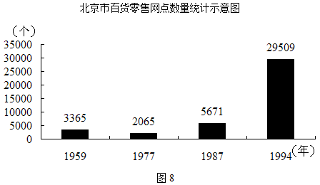
A．工商业社会主义改造导致服务网点锐减
B．第一个五年计划推动了北京服务业发展
C．经济体制改革极大激发了北京市场活力
D．加入世贸组织使北京商品供应更加多样
【答案】C
【解析】材料中仅仅涉及是1959年的百货零售网点，工商业的社会主义改造是完成是1956年，与图表时间不符，故A项错误；一五计划是在1957年，与图表中的时间不符，故B项我；根据材料中1994年，北京的百货零售网点急剧增多，主要是因为1992年深化改革开放，提出社会主义市场经济体制的改革目标，故C项正确；加入世贸组织是2001年，与图表时间不符，故D项错误。

